Gradient Descent Optimization Notes

1. 优化算法框架

首先定义：待优化参数w，目标函数f(w)，初始学习率α。

而后，开始进行迭代优化。在每个epoch t ：

1. 计算目标函数关于当前参数的梯度： gt=▽f(wt)
2. 根据历史梯度计算一阶动量和二阶动量：

mt=φ(g1,g2,…gt), vt=ψ(g1,g2,…gt)

一阶动量mt=β1·mt-1+（1-β1）·gt 是各个时刻梯度方向的指数移动平均值，约等于最近 1/(1-β1) 个时刻的梯度向量和的平均值。

1. 计算当前时刻的下降梯度：ηt=α·mt/
2. 根据下降梯度进行更新：wt+1=wt-ηt
3. Gradient Descent

* Batch Gradient Descent

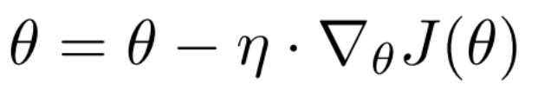

在整个训练集上计算梯度

* Stochastic Gradient Descent

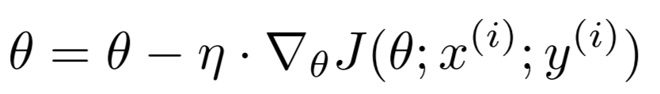

每个训练样本更新一次参数

* Mini-batch Gradient Descent

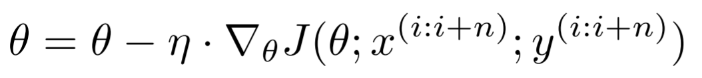

每n个样本更新一次参数

* SGD缺点

下降速度慢，而且可能会在沟壑的两边持续震荡，停留在一个局部最优点。

1. Momentum

* 公式

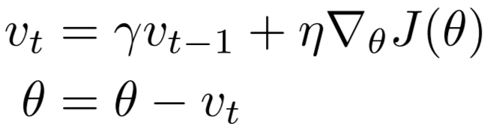

对于当前batch求得的梯度，其中如果某个维度梯度的方向和上次更新梯度的方向(vt-1)相同，则这次更新速度会更快，反之更新的会更慢，这样可以减少上面那种摆动的情况。

* 思想

为了抑制SGD的震荡，SGDM认为梯度下降过程可以加入惯性。下坡的时候，如果发现是陡坡，那就利用惯性跑的快一些。下降方向主要是此前累积的下降方向，并略微偏向当前时刻的下降方向。想象高速公路上汽车转弯，在高速向前的同时略微偏向，急转弯可是要出事的。

一般梯度下降方法更新的是位置，或者说时位移，通俗的说就是在这个点还没达到最优值，那我沿着负梯度方向迈一步试试；而momentum update更新的是速度，通俗说就是这个点没达到最优值，那我沿着负梯度方向走快点试试，然后再更新位移。这里超参数γ是为了保证系统最后收敛到局部值，比如我现在快到局部最小点了，因此速度更新量越来越小（梯度接近于0），但是速度有啊，有速度就会继续走，因此加入小于1的γ使每次迭代后速度降下来，最后为0也就不走了。γ通常设置为0.9。

* 示意图

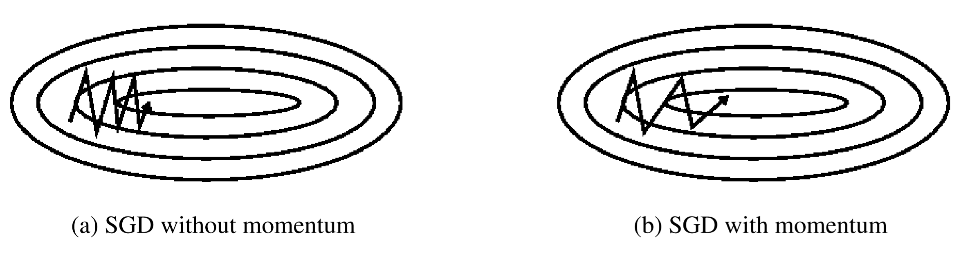

1. Nesterov Accelerated Gradient

* 思想

SGD 还有一个问题是困在局部最优的沟壑里面震荡。想象一下你走到一个盆地，四周都是略高的小山，你觉得没有下坡的方向，那就只能待在这里了。可是如果你爬上高地，就会发现外面的世界还很广阔。因此，我们不能停留在当前位置去观察未来的方向，而要向前一步、多看一步、看远一些。

* 公式

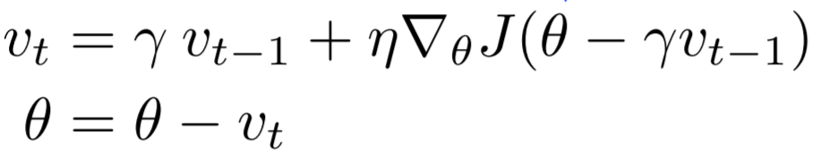

我们使用γvt−1来更新参数θ，因此计算θ−γvt−1可以大概估计出下一次要更新参数的位置，这个公式的意思是我们用上一步的梯度先走一步，然后再进行调整。

1. Adagrad

* 思想

此前我们都没有用到二阶动量。二阶动量的出现，才意味着“自适应学习率”优化算法时代的到来。SGD及其变种以同样的学习率更新每个参数，但深度神经网络往往包含大量的参数，这些参数并不是总会用得到（想想大规模的embedding）。对于经常更新的参数，我们已经积累了大量关于它的知识，不希望被单个样本影响太大，希望学习速率慢一些；对于偶尔更新的参数，我们了解的信息太少，希望能从每个偶然出现的样本身上多学一些，即学习速率大一些。

怎么样去度量历史更新频率呢？那就是二阶动量——该维度上，迄今为止所有梯度值的平方和：Vt=，该算法在稀疏数据场景下表现非常好。

* 公式

梯度下降：

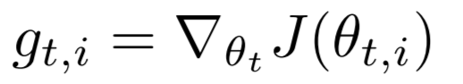

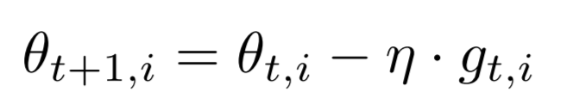

Adagrad：

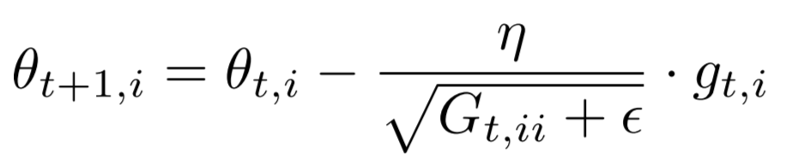

其中Gt是对之前所有梯度平方和的累计

* 缺点

随着t的增加，分母越来越大，导致后期学习率几乎为0。

1. RMSprop

* 优点

解决Adagrad学习率不断变小的问题。

* 公式

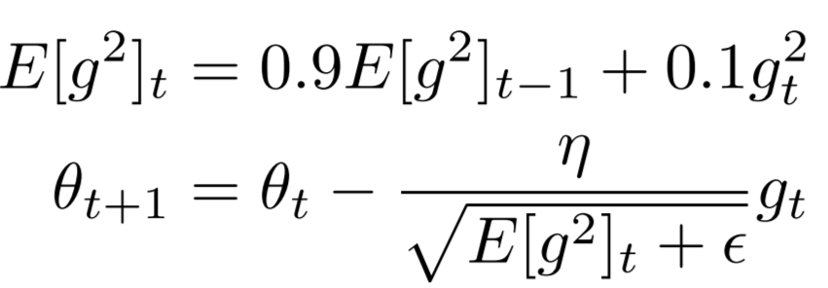

公式中的E[g2]t是对梯度平方的指数移动平均值

1. Adam

* 公式

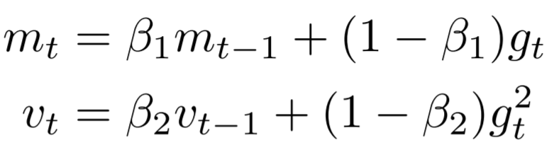

mt和vt初始化为0向量，β1=0.9， β2=0.999，前者是

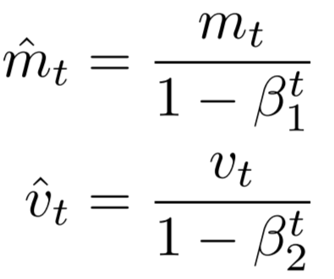

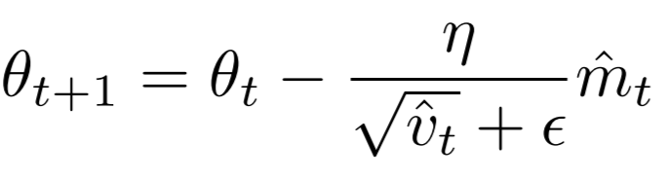

ε=10-8